PROTOCOLO | PROTOCOLOS SICCAU Nºs 1723167/2023, 1709778/2023 E  1714049/2023
INTERESSADO | CAU/BR
ASSUNTO | PLANO DE TRABALHO E ORÇAMENTÁRIO DA MISSÃO INTERNACIONAL DO CAU/BR PARA O CONGRESSO MUNDIAL DE ARQUITETOS 2023 EM COPENHAGEN, NA DINAMARCA.

DELIBERAÇÃO PLENÁRIA DPOBR N° 0135-13/2023

Aprova o Plano de Trabalho e Orçamentário da Comitiva na Missão Internacional do CAU/BR para o Congresso Mundial de Arquitetos 2023.

O PLENÁRIO DO CONSELHO DE ARQUITETURA E URBANISMO DO BRASIL - CAU/BR, no exercício das competências e prerrogativas de que tratam os arts. 2°, 4° e 30 do Regimento Interno do CAU/BR, reunido ordinariamente por meio de reunião híbrida, nos dias 13 e 14 de abril de 2023, após análise do assunto em epígrafe;

Considerando que o Congresso Mundial de Arquitetura organizado pela UIA (International Union os Architects) é de grande relevância por ser o maior encontro universal de arquitetos, com a possibilidade de colocar o Brasil em lugar de protagonismo no debate sobre a Arquitetura e o Urbanismo em nosso país e no mundo. Sobretudo, buscar continuamente a melhor inserção da profissão de Arquitetura e Urbanismo perante a sociedade e os poderes, bem como valorizá-la diante da sociedade;

Considerando a atuação do CAU e IAB no 27º Congresso Mundial de Arquitetos, UIA2021RIO, no ano de 2021, com o tema “Todos os Mundos, um só Mundo 21”, quando o Rio de Janeiro conquistou o título inédito de Capital Mundial da Arquitetura;

Considerando que no ano 2022, em Madrid, por meio do Dia Mundial da Arquitetura, a UIA apostou na “Arquitetura para o bem-estar”, alinhada com a designação de 2022 como o Ano UIA do Design para a Saúde em edifícios e cidades;

Considerando que a Organização das Nações Unidas adotou o Dia Mundial do Habitat da ONU centrado em “não deixar ninguém para trás”, e visa abordar para o problema da desigualdade e desafios nas cidades e assentamentos humanos em decorrência da pandemia de Covid-19, das mudanças climáticas e de conflitos de todo tipo, bem como promoveu o Circuito Urbano com o tema “Não deixar ninguém e nenhum lugar para trás;

Considerando que, em continuidade a estas ações, em 2023 o 28º Congresso Mundial de Arquitetos da UIA (UIA 2023 World Congress - UIA2023CPH) acontecerá em Copenhague, de 2 a 6 de julho de 2023, com o tema “Futuros Sustentáveis – Não Deixe Ninguém para Trás. Sendo que o congresso dará foco no potencial da arquitetura para moldar sociedades melhores e contribuir para o futuro. E os palestrantes convidados incluem as principais vozes globais dos mundos da arquitetura, política, ciência e negócios;

Considerando a oportunidade que reforça o compromisso com a diversidade cultural e arquitetônica, bem como reafirma a importância do papel da Arquitetura e do Urbanismo nas cidades e no enfrentamento das questões sociais e ambientais da atualidade, em busca de respostas sobre como agir no sentido de melhorar cada vez mais as condições das cidades brasileiras e a relevância arquitetônica do Brasil e no mundo, a participação do CAU Brasil no UIA será uma grande oportunidade para discussões, troca de experiências e para continuar com o posicionamento histórico de notabilizar a arquitetura e, desta vez, de inserir o profissional de arquitetura do Brasil no panorama internacional, um trabalho contínuo que ganha força com esta oportunidade do UIA2023CPH;

Considerando a apreciação da matéria na 125ª Reunião do Conselho Diretor do CAU/BR, que estabeleceu os seguintes critérios para participação Missão Internacional do CAU/BR: ter fluência no idioma inglês, ser conselheiro membro de comissão que tenha afinidade com os temas que serão apresentados no Congresso e, preferencialmente, ser representante de Estado pertencente a Amazônia Legal;

Considerando que o Plano de Trabalho para a UIA foi apreciado na 126ª Reunião do Conselho Diretor do CAU/BR, ocorrida em 11 de abril de 2023;

Considerando a Deliberação nº 009/2023-CRI-CAU/BR que aprova a Missão da CRI-CAU/BR e indica membro da CRI-CAU/BR para compor a Delegação do CAU no Congresso UIA 2023, como representante da Comissão;

Considerando a Deliberação nº 002/2023-CPUA-CAU/BR que sugere a Indicação de Membros da CPUA-CAU/BR para UIA e indicação de eixos temáticos para construção conjunta com a CRI e IAB para curadoria do evento;

Considerando a Deliberação nº 004/2023-CPP-CAU/BR que sugere a Indicação de Membros da CPP-CAU/BR e de conteúdo da comissão para a UIA 2023;

Considerando a DELIBERAÇÃO PLENÁRIA DPOBR N° 0134-08/2023 que definiu os critérios e designou os representantes para Missão Internacional do CAU/BR para o Congresso Mundial Arquitetos 2023 em Copenhagen, na Dinamarca, bem como solicitou a apresentação do plano de trabalho e orçamentário com detalhamento de atividades, equipe técnica e responsabilidades da comitiva na 135ª Reunião Plenária Ordinária;

Considerando a Deliberação nº 005/2023-CPUA-CAU/BR que propõe Plano de Trabalho para o Congresso da UIA, com responsabilidades e membros, e responde ao gabinete os questionamentos encaminhados à comissão em 28 de março de 2023; e

Considerando a Deliberação nº 016/2023-CRI-CAU/BR que estabelece a estratégia da CRI na UIA e designa membro e assessoria para o evento.

DELIBERA:

- Aprovar o Plano de Trabalho e Orçamentário, anexo, com detalhamentos de atividades e responsabilidades da Comitiva na Missão Internacional do CAU/BR para o Congresso Mundial Arquitetos 2023 em Copenhagen, na Dinamarca;

- Encaminhar esta deliberação para publicação no sítio eletrônico do CAU/BR.

Esta deliberação entra em vigor na data de sua publicação.

Brasília, 14 de abril de 2023.

Nadia Somekh
Presidente do CAU/BR
135ª REUNIÃO PLENÁRIA ORDINÁRIA DO CAU/BR
Folha de Votação
UF | Conselheiro | Votação
 |  | Sim | Não | Abst. | Ausência
AC | Daniela Bezerra Kipper |  |  |  | X
AL | Heitor Antonio Maia da Silva Dores |  | X
AP | Humberto Mauro Andrade Cruz | X
AM | Kleyton Marinho da Silva | X
BA | Guivaldo D’Alexandria Baptista | X
CE | Márcio Rodrigo Coelho de Carvalho | X
DF | Raul Wanderley Gradim |  |  |  | X
ES | Giedre Ezer da Silva Maia |  | X
GO | Nilton de Lima Júnior | X
MA | Marcelo Machado Rodrigues |  |  |  | X
MT | José Afonso Botura Portocarrero | X
MS | Rubens Fernando Pereira de Camillo | X
MG | Eduardo Fajardo Soares | X
PA | Alice da Silva Rodrigues Rosas | X
PB | Camila Leal Costa | X
PR | Nestor Dalmina | X
PE | Roberto Salomão do Amaral e Melo | X
PI | José Gerardo da Fonseca Soares | X
RJ | Maíra Rocha Mattos | X
RN | Patrícia Silva Luz de Macedo |  |  |  | X
RS | Ednezer Rodrigues Flores | X
RO | Ana Cristina Lima Barreiros da Silva | X
RR | Luiz Afonso Maciel de Melo | Ausência Justificada
SC | Daniela Pareja Garcia Sarmento | X
SP | Nadia Somekh | - | - | - | -
SE | Ricardo Soares Mascarello | X
TO | Matozalém Sousa Santana |  | X
IES | Naia Alban Suarez |  |  |  | X
Histórico da votação:
Reunião Plenária Ordinária Nº 135/2023
Data: 14/4/2023
Matéria em votação: 7.13. Projeto de Deliberação Plenária que delibera sobre o Plano de Trabalho e Orçamentário com detalhamentos de atividades e responsabilidades da Comitiva na Missão Internacional do CAU/BR para o Congresso Mundial Arquitetos 2023 em Copenhagen, na Dinamarca.
Resultado da votação: Sim (18) Não (03) Abstenções (0) Ausências (06) Impedimento (0)
Total de votos (21)
Ocorrências:
Secretária: Daniela Demartini Condutora dos trabalhos (Presidente): Nadia Somekh

ANEXO DA DELIBERAÇÃO PLENÁRIA DPOBR Nº 0135-13/2023

PLANO DE TRABALHO DO CAU/BR PARA O CONGRESSO MUNDIAL DE ARQUITETOS
UIA 2023
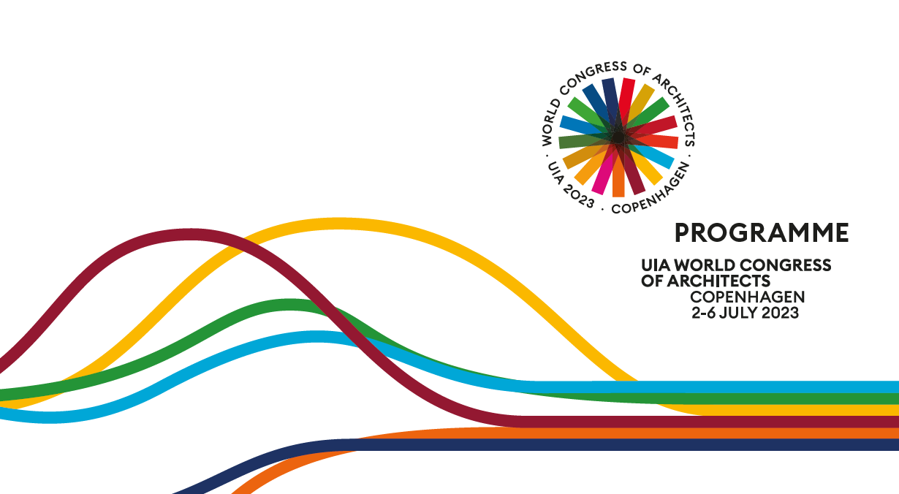
Índice

1 Dados iniciais (local, data, responsáveis) 2
1.1 Parcerias previstas 2
1.2 Referências Copenhagen Capital Mundial da Arquitetura 2
1.3 Deliberações 2
2. Sobre o Congresso 3
3. Participação do CAU no congresso da UIA2023 5
3.1 O Estande 5
3.2 Estrutura prevista para o Estande 6
3.3 Agendas paralelas e acordos internacionais 8
3.4 Eventos paralelos 8
4 DELEGAÇÃO DO CAU BRASIL NA UIA 2023 11
5 PROGRAMAÇÃO DO CAU NO EVENTO 12
6 Participação individual dos representantes das Comissões 14
CPUA-CAU/BR 17
CEP-CAU/BR 19
CPP-CAU/BR 19
CRI-CAU/BR 21
7 Estimativa orçamentária 24

1 Dados iniciais (local, data, responsáveis)

Evento: Congresso Internacional da União Internacional dos Arquitetos (UIA) 2023
Tema: Futuros Sustentáveis: Não deixar ninguém para trás
Proponentes: CPUA, CRI, CPP, CEP, CEF, Presidência CAU/BR, CEAU-CAU/BR
Curadoria de conteúdo: CPUA, IAB, Gabinete
Data: 01 a 09/07/2023
Local: Copenhague, Dinamarca
Endereço:
Bella Center Copenhagen (BCC)
Center Boulevard 5
2300 Copenhagen S
Denmark
www.bchg.dk

1.1 Parcerias previstas

Instituto de Arquitetos do Brasil
Embaixada do Brasil em Copenhagen

1.2 Referências Copenhagen Capital Mundial da Arquitetura
- https://www.visitdenmark.com/press/latest-news/copenhagen-unesco-world-capital-architecture

- https://arkitekturhovedstad.kk.dk/en

1.3 Deliberações

Define critérios e designa representantes para Missão Internacional do CAU/BR para o Congresso Mundial Arquitetos 2023 em Copenhagen, na Dinamarca.

- DELIBERAÇÃO nº 009/2023-CRI-CAU/BR

- DELIBERAÇÃO nº 002/2023-CPUA-CAU/BR

- DELIBERAÇÃO nº 004/2023-CPP-CAU/BR

- DELIBERAÇÃO PLENÁRIA DPOBR N° 0134-08/2023

- DELIBERAÇÃO nº 005/2023-CPUA-CAU/BR

- DELIBERAÇÃO nº 016/2023-CRI-CAU/BR

Sobre o Congresso

O Congresso mundial da União Internacional de Arquitetos é o maior evento que reúne profissionais de arquitetura e urbanismo, está na sua vigésima terceira edição. A última edição foi realizada no Rio de Janeiro, de forma híbrida, com participação de aproximadamente 88 mil pessoas de mais de 150 países. O último evento 100% presencial foi o de Seul, em 2017, que contou com público de aproximadamente 23 mil pessoas.
O Instituto de Arquitetos do Brasil – IAB, é o signatário da UIA no Brasil e já na edição anterior do Congresso, em 2021, esteve em parceria com o CAU para amplificar o acesso aos resultados deste importante encontro para os arquitetos e arquitetas brasileiros.
Para o evento deste ano, o foco da UIA é tratar dos Objetivos do Desenvolvimento Sustentável da ONU, e como a arquitetura e o urbanismo podem contribuir para o atingimento destes objetivos até 2030. Serão realizadas palestras, exposições e debates com o tema ‘Sustainable Futures: Leave No One Behind’ – Futuros Sustentáveis: Não deixar Ninguém para trás, que tem o compromisso de explorar como a arquitetura pode ser mais sustentável, econômica e acessível.
Os eixos de discussão do Congresso serão estes:
- Climate Adaptation – Adaptações Climáticas
Projetar para a Adaptações Climáticas busca soluções de alta e baixa tecnologia que tornem edifícios, bairros, paisagens, cidades e regiões adaptáveis e resilientes aos impactos das mudanças climáticas.
- Rethinking Resources – Repensando Recursos
Projetar Repensando Recursos examina abordagens para a desenvoltura na arquitetura. À medida que nos tornamos mais conscientes dos limites dos recursos do nosso planeta, a mudança de uma ideologia de design exploradora para uma ideologia de design regenerativa e circular torna-se fundamental.
- Resilient Communities – Comunidades Resilientes
Projetar para Comunidades Resilientes está focado em superar as desigualdades sociais, econômicas e ambientais que ameaçam as comunidades em todo o mundo. Incentivar soluções e políticas de design inovadoras necessárias para garantir um futuro sustentável e equitativo.
- Health – Saúde
Arquitetura e saúde são inseparáveis, mas não se trata apenas de hospitais e lugares para a cura. Projetar para Saúde analisa como a arquitetura e o desenho afetam a saúde física e mental de indivíduos e comunidades. Como os arquitetos podem ajudar a melhorar a saúde pública por meio de planejamento e construção empáticos.
- Inclusivity – Inclusão
A sustentabilidade, em sua definição mais holística, deve incluir todos os membros da sociedade, mas as políticas e práticas atuais em arquitetura estão longe de ser inclusivas. Qual é o papel, o potencial e a responsabilidade de um arquiteto na criação de ambientes verdadeiramente inclusivos.
- Partnerships For Change – Parcerias para a Mudança
Para repensar e transformar a prática da arquitetura, precisamos reformular não apenas os conceitos espaciais, mas também como pensamos sobre design, participação e comunidade. Uma ferramenta importante será estabelecer novas parcerias com muitas profissões diferentes e em distintas regiões geográficas e etnias.

Participação do CAU no congresso da UIA2023
Considerando o tema proposto para o Congresso da UIA, ao longo de 2022, uma série de atividades foram realizadas já com os recortes propostos. No ‘Maio da arquitetura’, realizado em São Paulo em 2022, os relatos dos conselheiros e conselheiras que acompanharam o desastre urbano provocado pela mineração do sal gema em Maceió, direcionaram o olhar do Conselho para sustentabilidade, mitigação e resiliência das cidades brasileiras. O edital de Athis 2022 também apresentou esse recorte na escolha dos projetos patrocinados.
Posteriormente, com a vinda do Presidente da UIA ao Brasil, em julho de 2022, nas conversas com o Presidente José Luis Cortés, surgiu a proposta de o CAU Brasil, em conjunto com o IAB, apresentarem um recorte da realidade urbana amazônica no Congresso da UIA. Universo desconhecido inclusive por boa parte dos brasileiros, o recorte foi sendo debatido desde então, com a realização de eventos e atividades que colocaram foco em uma das regiões mais importantes para o futuro do planeta.
As reflexões realizadas nos últimos encontros e eventos do CAU ampliaram a problematização da urbanidade amazônica para outros domínios paisagísticos ameaçados no país. A proposta final ficou definida por apresentar COMO A PRODUÇÃO ARQUITETÔNICA E URBANÍSTICA BRASILEIRAS PODEM CONTRIBUIR PARA A PRESERVAÇÃO DOS DOMÍNIOS PAISAGÍSTICOS, DO BEM VIVER E DAS POPULAÇÕES VULNERÁVEIS? Com esta pergunta como cerne, serão apresentados conteúdos e boas práticas que problematizem esta questão, com foco principal na questão amazônica, mas não somente, passando por soluções que tragam a ATHIS como solução, sustentabilidade e bioclimatismo, soluções baseadas na natureza, economia circular e bioconstrução como contribuições do CAU e do IAB para as reflexões suscitadas pela UIA.

3.1 O Estande
Como signatário da UIA no Brasil, o IAB possui um estande de 9 metros quadrados no Congresso. Conforme registrado nas reuniões do CEAU-CAU/BR de setembro, novembro, dezembro de 2022 e fevereiro de 2023, o IAB irá compartilhar seu espaço com as demais entidades do Colegiado. Desta forma, o CAU está contribuindo na elaboração do projeto, conceituação geral, orçamentação e execução do estande.

Nesse contexto de temas e conteúdo a serem apresentados, a Comissão de Política Urbana e Ambiental (CPUA-CAU/BR) ficou como principal responsável pela curadoria dos temas, em conjunto com a Presidência do CAU/BR e do IAB. Desta forma, foram definidos os seguintes eixos curatoriais:
- Domínios Paisagísticos (mapeamento e enfrentamentos);
- Continente Amazônia (mapeamento e aproximações);
- Território (compreensão das relações sociais e antropização; sistemas de ocupação do território, tramas urbanas e suas relações ambientais; a questão da terra - regularização e conflitos);
- Meio Ambiente (ambiente natural e impactos da ocupação humana e atividades econômicas, saneamento ambiental e alternativas tecnológicas);
- Edificação (tipologias construtivas, adequação climática, cultural e tecnologia construtiva).
Os conteúdos apresentados no estande passarão por esse filtro, e serão organizados e disponibilizados através de vídeos, imagens e em um ambiente virtual (landpage) a ser desenvolvida pela equipe de comunicação do CAU/BR.
Importante reiterar que os temas apresentados pelas demais comissões que estarão participando do Congresso através de seus representantes terão total representatividade nos conteúdos a serem disponibilizados no estande, contato que os conteúdos sejam aderentes aos eixos apresentados.

3.2 Estrutura prevista para o Estande

Área: 9 m²
Infraestrutura: uma mesa, duas cadeiras, parede de fundo, eletricidade;
Proposta de ocupação do espaço (opção A, preliminar):

1 TV para projeções de fotos de alta resolução - conteúdos IAB;
3 projetores para parede/piso/teto com cores e conteúdos de arquitetura Brasileira - conteúdos CAU;
1 parede com adesivagem (conteúdos IAB, CAU e entidades com QR Code);
1 armário ou aparadouro para materiais/ base para computador;
1 apoio para tablet para acesso ao conteúdo QR Code e cadastro de visitantes;
2 caixas de som direcionais;
3 ou 4 cubos 40x40x40 para assentar.
(proposta de plotagem com cores e caras do Brasil - mosaico) - tecnologia com ancestralidade - datashow MAP (projeção de imagens).

Conteúdo:
Mapa temáticos com a curadoria de conteúdo;
Exibição de boas práticas com curadoria de conteúdo.
Elaboração do conteúdo: ASCOM com orientação do Gabinete
OBS: tivemos acesso aos dados concretos sobre o local do estande no evento e sobre as formas de viabilização e compra de equipamentos do estande na última semana de março. Desta forma, o projeto preliminar ainda segue em desenvolvimento. Para fins de apresentação de estimativa de custos, foi elaborado um orçamento prévio com os dados de um ‘estande pronto’ oferecidos pela organização do congresso. Este estande não permite customização, assim, estamos considerando como ‘plano B’, caso não seja possível viabilizar a contratação e execução de um estande personalizado.
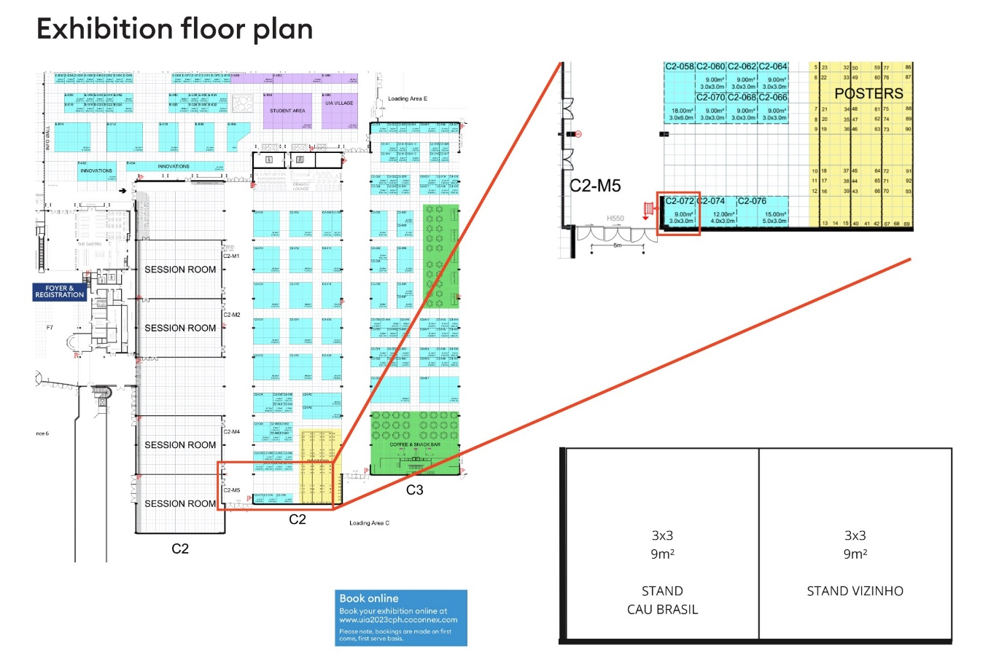
IAB+CAU/CEAU
Imagem exibe o local do estande no pavilhão do Bela Center

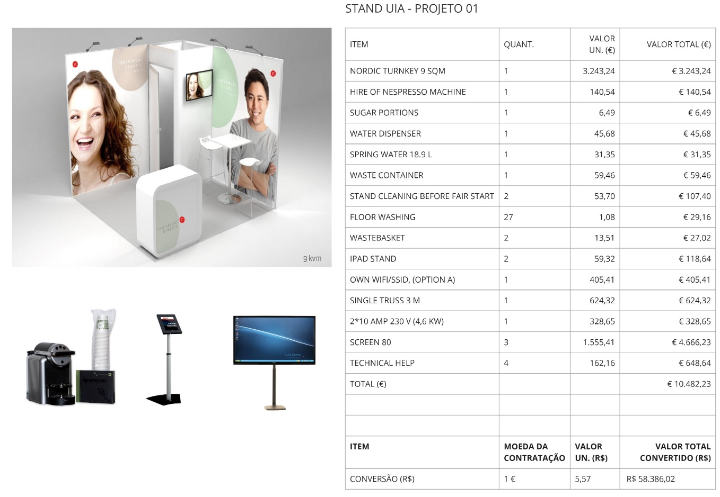
Estande padrão oferecido pela organização da UIA, com itens adicionados.

3.3 Agendas paralelas e acordos internacionais
Para além do debate conceitual e das questões que enfoquem na materialidade da arquitetura, o CAU busca no Congresso da UIA a oportunidade de reafirmar sua posição internacionalmente. Há uma perspectiva real de firmar novos acordos e parcerias com ordens, conselhos, câmaras e demais agentes que tratam da regulamentação profissional nos diferentes países. Em alinhamento com esse propósito, foi lançado recentemente o Portal da Internacionalização do CAU, uma ferramenta estratégica para o suporte à exportação dos serviços de arquitetura e urbanismo por empresas brasileiras que estreou oficialmente no dia 4 de abril de 2023. O principal objetivo do portal é possibilitar a interação entre profissionais de arquitetura e urbanismo brasileiros com profissionais, conselhos e acadêmicos internacionais. Informações detalhadas sobre esse fim podem ser conferidas na parte 6 deste plano de trabalho, na secção referente às atividades da CRI-CAU/BR.

3.4 Eventos paralelos
Um dos parceiros nesta ação é a Embaixada do Brasil em Copenhagen. Nas conversas realizadas com representantes da Embaixada, ficou claro o interesse do MRE em promover ações em Copenhagen, uma vez que a cidade é a Capital Mundial da Arquitetura em 2023. Assim sendo, estão sendo propostas algumas atividades paralelas, além da participação no congresso em si. Estas ações dependem de negociação com a Embaixada e com o IAB, mas as tratativas já estão em nível avançado.

- Palestra principal
Continente Amazônia: O amanhã (nome provisório)
Abertura Solene:
Embaixador do Brasil, presidentes do UIA, IAB, CAU
Palestrante:
a. Ana Cláudia Cardoso
Nasceu e vive em Belém (PA). Professora Titular da UFPA. Graduada em Arquitetura e Urbanismo (UFPA/ 1991), Mestre em Planejamento Urbano (Desenho Urbano) (UnB/1994), PhD em Arquitetura (Oxford Brookes University/UK/2002). Bolsista PQ-2 do CNPQ desde 2010. Atuou na capacitação de movimentos sociais, na administração pública (governo estadual) e na pesquisa multidisciplinar. Coordenou o Curso de graduação e o Programa de Pós-Graduação em Arquitetura e Urbanismo da UFPA. É diretora da ANPARQ (BR). Sua pesquisa aborda tipologias espaciais, padrões de urbanização e a sociobiodiversidade da Amazônia.
“Os processos de urbanização hegemônico é um processo de ciclo da morte, que se inicia com desbravamento, desmatamento, despovoamento. Assumir que a Floresta é a paisagem original do planeta, matriz primordial capaz de estabelecer novas relações natureza-cidade, que promove a preservação dos recursos naturais essenciais para a promoção da vida." (CARDOSO, A. C. Seminário Futuros Sustentáveis - Não Deixe Ninguém Para Trás). (Ana Cardoso)

Ementa: Cidades existem a milhares de anos, e sempre estiveram integradas às suas áreas de influência. Na Amazônia um urbanismo de baixa densidade foi desenvolvido por povos originários, onde as cidades não precisavam atrair trabalhadores ou separarem-se da floresta. O estabelecimento da lógica da civilização urbana/metropolitana e industrial como hegemônica, transformou territórios regidos por outras cosmovisões em espaços invisíveis. Em abstratas fronteiras de expansão capitalista, consideradas abertas e vazias, mas que na verdade eram repletas de pessoas e outras formas de vida, que viviam nos territórios que preenchiam o suposto vazio. Após cinco séculos de colonização foram soluções híbridas emergiram, e a rede urbana amazônica tornou-se bastante diversa daquela do resto do país. As bases oficiais hierarquizam as cidades pelo porte populacional e pelos fluxos econômicos, assumindo que o “vazio” pode ser destinado à mineração, produção de hidroeletricidade e ao agronegócio. Neste suposto vazio existem soluções ecossistêmicas, sociais e tecnológicas, que estão mais alinhadas com os ODSs, do que as métricas de progresso e desenvolvimento valorizadas nas últimas décadas. A vida flui em vilas e comunidades ligadas aos rios e florestas, e se articula em gradientes aos espaços periurbanos e periferias das cidades, em processos que são conflitantes quando há disputa por terra. A formação original é de uma trama macrorregional que jamais foi reconhecida em planos e políticas oficiais. Ela circunda e atravessa cidades, é base para a produção do habitat, em termos tecnológicos e socioambientais, e poderá ser um recurso para reverter a alienação que hoje separa pessoas de outras formas de vida. Todavia, o desmantelamento dessa tessitura tem gerado situações de vulnerabilidade e risco, tanto local (insegurança alimentar, inundações, perda de biodiversidade) e globalmente (desmatamento e mudanças climáticas). Salvar a floresta tem tudo a ver com redução de fome, pobreza, equidade de gênero, produção e consumo sustentável, qualidade de vida, saúde e preservação da vida. A exposição espera destacar a oportunidade ímpar que o século XXI oferece de estabelecer um relacionamento durável com o planeta.
Mediação e Debate: Nadia Somekh e Maria Elisa Baptista
Mestre de cerimônias: verificar se é possível ser fornecido pela embaixada
Equipe técnica: a definir
Contratações: O evento será com tradução simultânea e será gravado para posterior disponibilização, como resultado, produção de material impresso posterior ao evento em 3 idiomas, data limite para entrega 4ª Conferência do CAU e III Fórum Internacional.

- Encontros vespertinos Brasil na UIA2023CPH
Formato: videoconferência e transmissão simultâneos canais CEAU
- 03/06 Relatos e debates do dia (dois representantes da delegação, um veículo de comunicação)
- 04/06 Relatos e debates do dia (dois representantes da delegação, um veículo de comunicação)
- 05/06 Relatos e debates do dia (dois representantes da delegação, um veículo de comunicação)
Mediação proposta: equipe técnica do CAU na UIA ou jornalista remoto
Assessoria técnica: a definir

- Exposição e visitação guiada: (em negociação com IAB e Embaixada)
NAMA – Arquitetura Resiliente na Amazônia – (se for possível fazer no Jardim Botânico)
A exposição apresenta Arquiteturas em Manaus que valorizam os recursos humanos e as tecnologias disponíveis na metrópole da Amazônia. Assim como os frutos das nossas árvores são apreciados em todo o mundo, temos também os frutos da indústria que garantem a preservação da floresta e o meio de sobrevivência para a população. As obras representam a conexão entre o NATURAL x ARTIFICIAL e mostram uma Amazônia utópica onde é possível conciliar o artesanal com o industrial. A curadoria escolheu 15 obras e projetos realizados em Manaus pelos arquitetos Alexia Convers, AMZ Arquitetos, Diogo Lazari, Laurent Troost, Marcelo Borborema, Muna Hauache, Paulo Lindenberg, Roberto Moita, Santos Damasceno Arquitetos, Vitor Pessoa e Welton Oliva.
Arquitetura Resiliente na Amazônia apresenta uma urbanização possível e permite reflexões de todas as pessoas sobre o nosso papel na manutenção da floresta.
Montagem e apresentação: Marcos Cereto
Equipe técnica: a definir
Contratação: impressão do material expositivo que está pronto em inglês e português.
Local de exposição no Bela Center ou na Embaixada do Brasil em Copenhagen.

4 DELEGAÇÃO DO CAU BRASIL NA UIA 2023

CAU + CEAU
- Presidente – Nadia Somekh
- CPUA – Ricardo Mascarello - Coordenador da CPUA, afinidades com todas as pautas da comissão, falante de inglês;
- CRI + CEF - Valter Luis Caldana Júnior - realização de encontros com o objetivo de estreitar relações e celebrar atos bilaterais que intensifiquem as cooperações com os países membros do Conselho Internacional dos Arquitectos de Língua Portuguesa – CIALP e entidades da China e Espanha.
- CPP + CEP* - Ana Cristina Lima Barreiros da Silva, compilado das ações do CAU, em ATHIS; ATHIS na Amazônia; e Fundo de ATHIS.
- CPUA e Palestrante do CAU – Ana Claudia Cardoso – Evento Paralelo
- CEAU e IAB – Maria Elisa Baptista
- Fórum de Presidentes – não foi definido nome pelo Fórum até o momento

Equipe técnica CAU:

- Antonio Couto Nunes – Assessor especial da presidência
- Caroline Cabral Rocha Bertol – Analista técnica CPUA-CAU/BR
- Renata Pires – Analista Técnica - Eventos
- Bruna Bais – Analista técnica CRI-CAU/BR
Convidados pela Embaixada do Brasil em Copenhagen (em confirmação)
- Responsável pela Exposição do NAMA - Marcos Cereto

PROGRAMAÇÃO DO CAU NO EVENTO

01/07
Chegada na cidade e instalação/alojamento
18h – 24h00 – Montagem exposição NAMA (a confirmar) – equipe técnica

02/07
9h - 24h00 – Montagem do estande – equipe técnica
9h - 16h00 – Montagem exposição NAMA (a confirmar) - equipe técnica
14h – 16h00 – UIA Council Meeting – IAB e Nadia Somekh
17h00 – Boas-vindas – todos

03/07
8h30 – 10h45 - Abertura Congresso – todos conselheiros
8h30 – 10h45 – Estande e equipe técnica
10h45 – 12h30 – Ricardo Soares Mascarello e equipe técnica
12h30 - 13h30 – Estande – equipe técnica
13h30 – 17h00 – Estande – Valter Caldana e equipe técnica
17h00 – 18h00 – Encontros Vespertinos – Valter Caldana e equipe técnica

04/07
8h30 – 12h00 – Estande – Cristina Barreiros e equipe técnica
12h00 – 13h30 – Estande – equipe técnica
13h30 – 17h00 – Estande – Ricardo Mascarello e equipe técnica
17h00 – 18h00 – Encontros Vespertinos – Ricardo Mascarello

05/07
8h30 – 12h00 – Estande – Valter Caldana e equipa técnica
12h00 – 13h30 – Estande – equipe técnica
13h30 – 17h00 – Estande – Cristina Barreiros
17h00 – 18h00 – Encontros Vespertinos – Cristina Barreiros e Ana Cláudia Cardoso
15h00 – 17h00 - Reunião Projeto Amazônia com Entidades Internacionais – Ricardo Mascarello
17h00 - Exposição NAMA – abertura exposição - Cristina Barreiros e Marcos Cereto ou pessoa a definir
18h00 – 20h00 Eventos paralelos – palestra Ana Cláudia Cardoso, com mediação e debate com Nadia Somekh e Maria Elisa Baptista

06/07
8h30 – 12h00 – Estande – Cristina Barreiros
12h00 – 13h00 – Estande – equipe técnica
13h00 – 14h30 – Estande – Ricardo Mascarello
10h30 – 14h00 - Cerimônia de Encerramento
14h30 – 18h00 - Desmontagem estande – equipe técnica
14h30 – 17h00 - Assembleia geral da UIA – IAB e Nadia Somekh

07/07
8h30 – 17h00 - Assembleia geral da UIA – IAB e Nadia Somekh
17h00 – vista técnica exposição NAMA - Marcos Cereto (ou pessoa a definir)

08/07
8h30 – 17h00 - Assembleia geral da UIA – IAB
17h00 – vista técnica exposição NAMA – Marcos Cereto (ou pessoa a definir)

09/07
8h30 – 15h00 - Assembleia geral da UIA – IAB
17h00 – vista técnica exposição NAMA – Marcos Cereto (ou pessoa a definir)

10/07
8h30 – 12h00 – Desmontagem exposição - equipe técnica

Participação individual dos representantes das Comissões
Considerando o denso e diverso conteúdo a ser apresentado no Congresso, nesta secção a proposta é elencar o que cada representante das comissões pode trazer de contribuição para os debates dentro dos temas emergentes e/ou que já vêm sendo debatidos dentro CAU. Elencamos abaixo a programação completa do congresso.
Cada comissão ficou responsável por responder aos seguintes questionamentos:
- Objetivo da Comissão no evento;
- Palestras e mesas que pretendem acompanhar;
- Expectativa de retorno para o Conselho a partir das experiências apreciadas;
- Eixos do planejamento e do plano de ação da comissão atendidos.
Foi reforçado que é fundamental ter claro que o ‘conteúdo do CAU para ser visto lá fora’, é apenas uma das camadas, afinal, o universo do Congresso é muito mais amplo do que as ações que estão sendo feitas no contexto brasileiro. Importante também é ‘ver o que está sendo desenvolvido mundo afora que pode ser de interesse do CAU e dos profissionais de arquitetura e urbanismo do Brasil, para que possamos trazer novidades e experiências que possam reverberar/ ser adaptadas por aqui”.
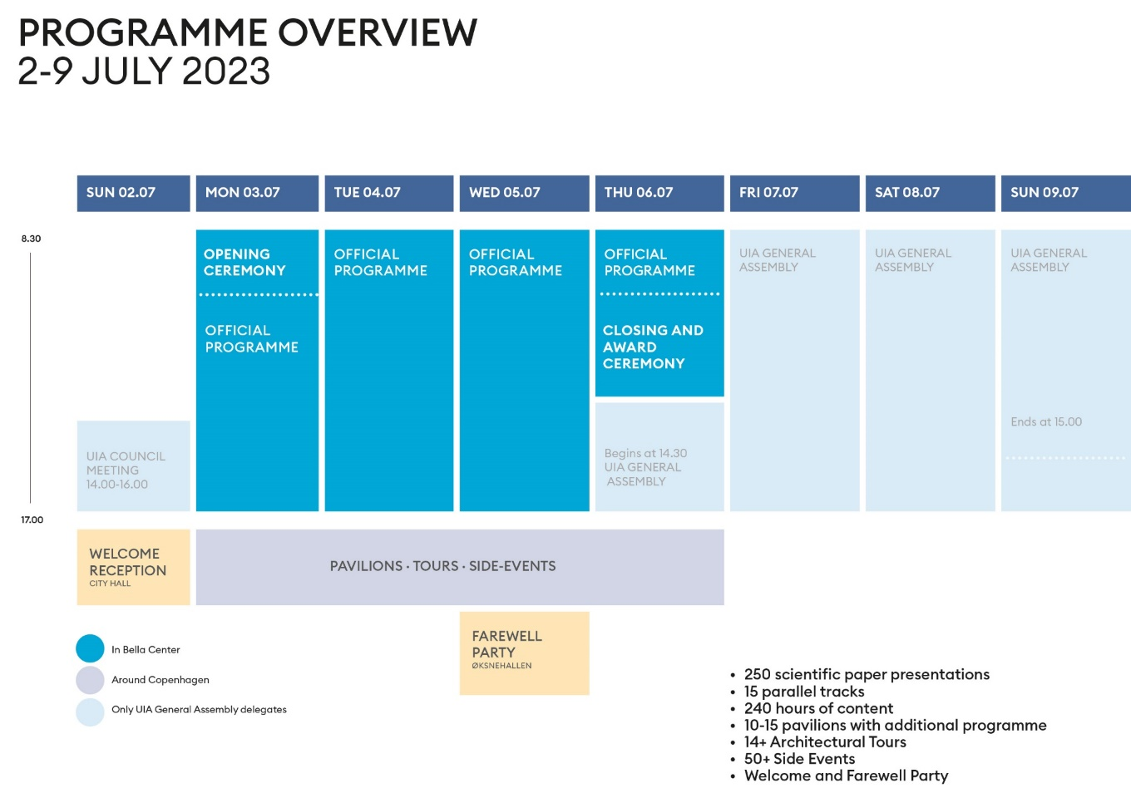

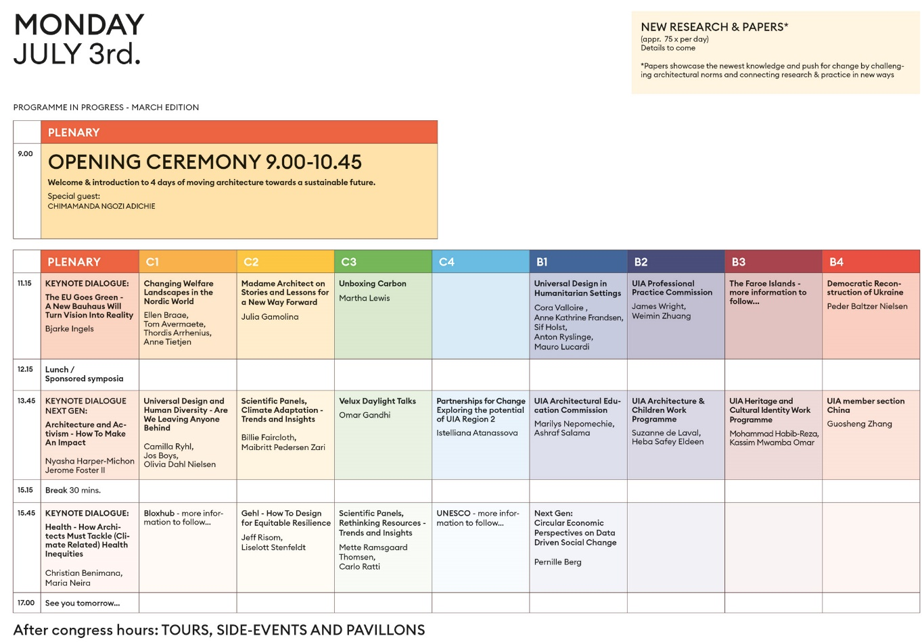

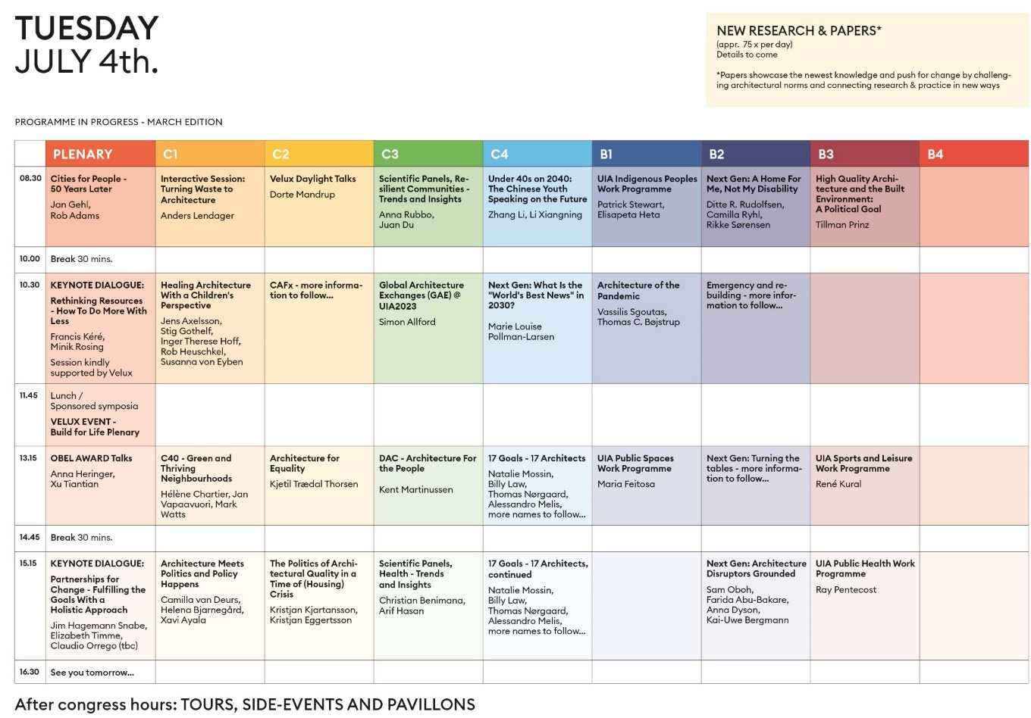

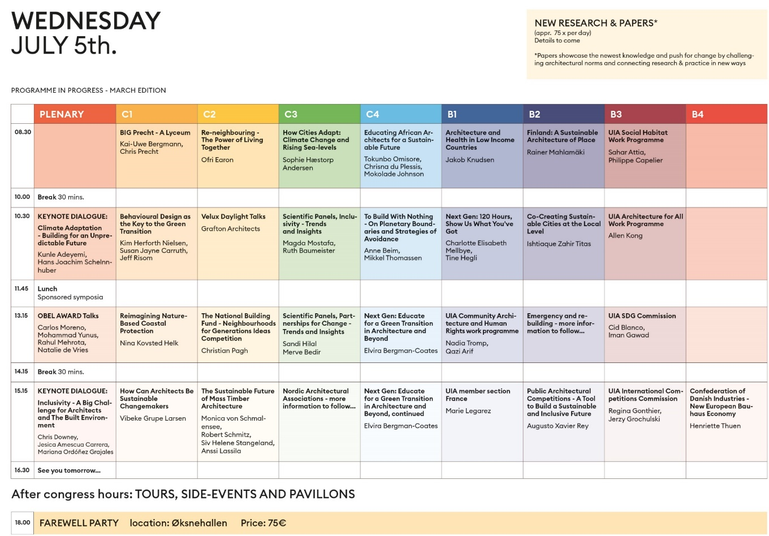

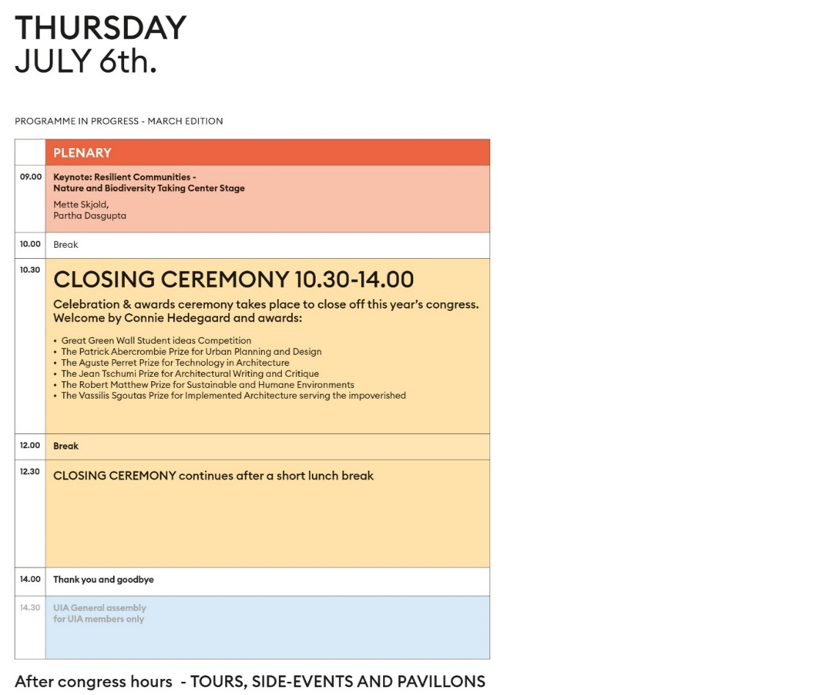

CPUA-CAU/BR
Objetivo da Comissão de Política Urbana e Ambiental do CAU/BR no evento:
- Obter novidades e pontos importantes sobre os temas ODS, sobretudo o 11 – Cidades e Comunidades Sustentáveis, Mudanças Climáticas e Meio Ambiente, Políticas Nacionais de Planejamento Urbano, Educação e cidadania por meio da arquitetura e urbanismo no mundo e Estratégias econômicas e técnicas para Conservação de Acervos Arquitetônicos;
- Favorecer a comunicação sobre estes temas elencados por meio da atualização sobre experiências, para posterior divulgação entre os profissionais de arquitetura e urbanismo no Brasil;
3. Desenvolver novos conhecimentos técnicos e científicos por meio das palestras, eventos paralelos e contatos internacionais;
4. Compartilhar com outros países os desafios e soluções para a Amazônia e demais domínios paisagísticos Brasileiros considerando a necessidade de transformação do paradigma colonialista e industrial das cidades brasileiras e fronteiriças, estabelecendo uma visão internacional de apoio para um relacionamento durável com o planeta.

Palestras e mesas que pretendem acompanhar: Conselheiro Ricardo Soares Mascarello

- Contribuição nas mesas relacionadas ao Relatório Luz, que o CAu vem participando e contribuindo no ODS 11): Mesa UNESCO (ODS); no CAFXT – Development of an International Manifesto Relay 2023 about How Can Architecture Contribute To Social And Environmental Change e no UIA SDG Comission com Cid Blanco e Iman Gawad.

- Coordenação do Encontro vespertino – live com o tema Cidades para o Amanhã, a ser transmitida ao vivo pelo canal do CAU Brasil com atualizações sobre o Congresso da UIA e participação de convidado local.

- Participação no How Cities Adapt: Climate Change and Rising Sea-levels, Keynote dialogue: Climate Adaptation – Building for na unpredictable future e no Keynote dialogue: Climate Adaptation – Building for na unpredictable future (Mudanças Climáticas)

– Reunião Projeto Amazônia com entidades internacionais para debate sobre soluções e parcerias nesta região.

Expectativa de retorno para o Conselho a partir das experiências apreciadas:
- Trazer manifesto internacional do congresso para validação do Conselho;
- Estabelecer novas propostas e parceiros para o Projeto Amazônia 2040;
- Apresentar relatório das atividades desenvolvidas ao Plenário do CAU/BR;
- Trazer novas propostas de parcerias internacionais para Política Urbana e Ambiental Brasileira por meio da projeção de ações para os próximos 10 anos do Conselho;
- Apresentar as propostas, aprendizados e parcerias para os CAU/UF por meio do Projeto CPUA Itinerante.

Eixos do planejamento e do plano de ação da comissão atendidos:
Manter e desenvolver as Atividades da Comissão de Política Urbana e Ambiental do CAU/BR | Fortalecimento e valorização da CPUA em cada CAU/UF. Ações parlamentares, como análise e proposição de projetos de lei no âmbito da política urbana. | Estimular a produção da Arquitetura e Urbanismo como política de Estado | 11 - Cidades e comunidades sustentáveis | Implementação do Plano de Trabalho da comissão
CPUA Itinerante | Proporcionar um ambiente de debates sobre a política urbana e ambiental, estendendo os debates sobre temas relevantes. | Garantir a participação dos Arquitetos e Urbanistas no planejamento territorial e na gestão urbana | 17 - Parcerias e meios de implementação | Elaboração de proposições conjuntas, inclusive resoluções
Câmara Temática de Patrimônio | Compartilhar as práticas profissionais da Arquitetura Patrimonial para o aperfeiçoamento e boa prática do exercício profissional | Valorizar a Arquitetura e Urbanismo | 11 - Cidades e comunidades sustentáveis | Por meio de um intercâmbio entre os CAU/UF, estabelecer padrões para a boa utilização e valorização do patrimônio cultural arquitetônico
Projeto Amazônia 2040 | Estruturar ação do CAU Brasil, em conjunto com os CAU/UF da região Amazônica, para compartilhar conhecimento e conteúdos inovadores que contribuam para o propósito do urbanismo | Estimular a produção da arquitetura e urbanismo como política de Estado. Fomentar o acesso da sociedade à Arquitetura e Urbanismo. | 11 - Cidades e comunidades sustentáveis | Implementação de ações conjuntas com os CAU/UF e divulgação destas ações em site e meios digitais e na UIA 2023

Verba prevista no plano de ação da CPUA
Meta da Ação (Quant.) | Descrições das Ações | Programação  2023  (B)
1 | Participação na UIA 2023 em Copenhague, Dinamarca em julho de 2023, considerando três representantes da CPUA, 1 assessor (5 diárias) | 130.900,00
1 | Participação na UIA 2023 em Copenhague, Dinamarca em julho de 2023, considerando locação do espaço, estande e meeting room por minutos para 1 hora | 45.000,00
Total |  | 175.900,00

CEP-CAU/BR
Objetivo da Comissão no evento:
Conhecer as formas de atuação e práticas, em nível internacional, para aprimoramento do exercício profissional da Arquitetura e Urbanismo

Palestras e mesas que pretendem acompanhar: Conselheira Ana Cristina Barreiros
Dia 3/7: salas B2 às 11h15 + B3 às 13h45 + B1 às 15h45
Dia 4/7: salas B3 às 8h30 + C3 às 10h30 + C3 às 11h45 + C1 às 15h15
Dia 5/7: salas B3 às 8h30 + B3 às 10h30 + C4 às 11h45 + C1 às 15h15

Expectativa de retorno para o Conselho a partir das experiências apreciadas:
Aprimorar e inovar os normativos, processos e as ações; e pugnar pela melhoria do exercício da Arquitetura e Urbanismo

Eixos do planejamento e do plano de ação da comissão atendidos:
Relacionamento e Atendimento; Fiscalização e Valorização Profissional

CPP-CAU/BR
Objetivo da Comissão no evento:
Divulgar ações do CAU em ATHIS e na valorização da atuação do profissional arquiteto e urbanista, tanto na Território Amazônico quanto no resto do país influenciado direta e indiretamente pela Amazônia.

Palestras e mesas que pretendem acompanhar: Conselheira Ana Cristina Barreiros
- Mesas que irá participar: UIA Professional Practice Comission (Exercício Profissional); Universal Design and Human Diversity - Are We Leaving Anyone Behind (Respeito às Diversidades/Função Social da Arquitetura); KEYNOTE DIALOGUE: Health - How Architects Must Tackle (Climate Related) Health Inequities (Arquitetura, Saúde e Meio Ambiente), Cities for People - 50 Years Later (Função Social da Arquitetura); KEYNOTE DIALOGUE: Rethinking Resources - How To Do More With Less (Arquitetura e resiliência/ meio ambiente); Architecture Meets Politics and Policy Happens (Atuação Profissional/Políticas profissionais/ Exercício profissional); Plenário B3 - UIA Social Habitat Work Programme; KEYNOTE DIALOGUE: Climate Adaptation - Building for an Unpredictable Future (Arquitetura e Meio Ambiente/ sustentabilidade); How Can Architects Be Sustainable Changemakers (Arquitetura e Sustentabilidade/ políticas profissionais); Keynote: Resilient Communities - Nature and Biodiversity Taking Center Stage (Arquitetura Resiliente/ Meio Ambiente)

- Apresentação dos Encontros Vespertinos com a presença da conselheira Ana Claudia

Expectativa de retorno para o Conselho a partir das experiências apreciadas:
Manutenção de repositório de boas práticas profissionais realizadas no mundo, difundindo-as no território nacional e aplicando-as nos normativos e ações realizadas pelo Conselho.
Bem como a difusão e valorização das ações exercidas pelo Conselho, no fomento da Arquitetura e Urbanismo brasileiro.

Eixos do planejamento e do plano de ação da comissão atendidos:
Fomentar o acesso da sociedade à Arquitetura e Urbanismo / Estimular a produção da Arquitetura e Urbanismo como política de Estado

ODS:
1 - Erradicação da Pobreza
3 - Saúde e bem-estar
11 - Cidades e comunidades sustentáveis
17 - Parcerias e meios de implementação

CRI-CAU/BR
Objetivo da Comissão no evento:
A Comissão de Relações Institucionais e Internacionais (CRI) possui a agenda majoritariamente de articulação com as entidades internacionais com o objetivo de firmar novas parcerias e aprofundar nas existentes no Congresso da UIA em 2023.
Desde 2020 a CRI vem mais intensamente buscando promover a mobilidade profissional para além das fronteiras geográficas, assim como incentivar a troca de experiências para o aprimoramento da profissão, no âmbito da formação, o que desencadeou em dois fóruns internacionais.
De acordo com a consultoria contratada pela comissão ao Núcleo de Pesquisa em Negócios Internacionais da PUC-Rio, alguns dos maiores entraves para a exportação de serviços de arquitetura são a falta de conhecimentos sobre padrões e mercados internacionais, falta de contatos com parceiros no mercado externo, a falta de experiência internacional e a falta de regulamentação sobre importação de serviços de arquitetura no mercado de destino.
Há uma perspectiva real de firmar novos e acordos e parcerias com ordens, conselhos, câmaras e demais agentes e aprofundar os existentes e recém firmados. Os acordos que tratam da regulamentação profissional, trocas de experiências, concursos internacionais e intercâmbio nos diferentes países.
Em alinhamento com esse propósito, foi lançado recentemente o Portal da Internacionalização do CAU, uma ferramenta estratégica para o suporte à exportação dos serviços de arquitetura e urbanismo por empresas brasileiras que estreou oficialmente no dia 4 de abril de 2023. O principal objetivo do portal é possibilitar a interação entre profissionais de arquitetura e urbanismo brasileiros com profissionais, conselhos e acadêmicos internacionais e trazer informação de qualidade no que tange a internacionalização da profissão.

Expectativa de retorno para o Conselho:
- Perspectiva de acordos a serem firmados no Congresso da UIA2023:

- Acordo de Cooperação com a Ordem dos Arquitectos de Portugal (OA): em 2020 foi assinado o Memorando de Entendimento entre o CAU e a OA, que cria uma Comissão Técnica de Harmonização das Condições de Inscrição e Registro para assinatura de um novo Acordo de Cooperação no Congresso UIA2023.

- Acordos bilaterais com o MERCOSUL: após a assinatura do “Acordo Marco do Mercosul para reconhecimento recíproco e concessão de registro temporário para o exercício profissional da Arquitetura, Agrimensura, Agronomia, Geologia e Engenharia (conhecido como “Acordo CIAM”), em 2021. O próximo passo é a assinatura dos acordos bilaterais com as instituições do Mercosul, a começar pela Federação Argentina de Entidades de Arquitetos (FADEA).

- Aprofundamento dos acordos assinados no II Fórum Internacional do CAU: acordos assinados com a Ordem Nacional dos Arquitectos de Guiné-Bissau e as Cartas de Intenção com a Conferência das Ordens de Arquitetos dos Estados-Membros da União Econômica e Monetária do Oeste Africano (COA-UEMOA), a Federación De Colegios De Arquitectos De La República Mexicana (FCARM), a Regional de Arquitectos del Grupo Andino (RAGA) e com o Conselho Profissional Nacional De Arquitetura E Suas Profissões Auxiliares Da Colômbia (CNPAA).

- Acordo com a Câmara Federal de Arquitetos da Alemanha (BAK): Em março de 2023, foi assinado Ad Referendum da presidência, o Memorando de Entendimento entre o CAU e a Câmara Federal de Arquitetos da Alemanha (BAK). O documento prevê o intercâmbio cultural de estudantes e mobilidade profissional, de informações, compartilhamento de experiências, troca de pontos de vista; formação continuada; concursos internacionais de arquitetura; cooperação em projetos e um grupo de trabalho sobre o Portal da Internacionalização do CAU. Na ocasião, já ficou pré-agendada uma reunião com a presidente do conselho alemão no Congresso UIA2023 para aprofundamento desses pontos.

- American Institute of Architects (AIA) e National Architectural Accrediting Board (NAAB): dar continuidade às tratativas iniciadas no Congresso do AIA e renovação dos Memorandos de entendimento com o NAAB e AIA.

- Architectural Society of China (ASC): Aprofundamento das ações previstas no MoU assinado em 2017.

- Conselho Superior dos Colégios de Arquitetos da Espanha (CSCAE): Aprofundamento das ações previstas no MoU assinado em 2022.

- Busca de novos acordos com os conselhos da Singapura (BAS), Reino Unido (RIBA), Irlanda (RIAI), Canadá (RAIC), Coreia do Sul (KIRA), Espanha.

Contatos em andamento para agendamento de reuniões:

Presidente da ACE (Europa), sra. Ruth Schagemann
Organização da UIA, Sra. Sonia Cela
Presidente do BAK (Alemanha), Sra. Andrea Gebhard
Adido Cultural da Embaixada da China
Presidente da FADEA (Argentina), sr. Daniel Ricci

- Participação no evento paralelo "Global Architecture Exchanges (GAE)":

4 de julho, às 10h30: Palestra do conselheiro Valter Caldana no evento promovido pelo Instituto Real de Arquitetos Britânicos - Royal Institute of British Architects (RIBA), "Global Architecture Exchanges (GAE)", cujo tema é Carbono e além: Como contribuir para direcionar o carbono residual da construção civil na postura em que temos em relação ao projeto e à paisagem construída... e também o que mais deveríamos considerar... a comunidade e o desconhecido e incerto futuro.

Eixos do planejamento e do plano de ação da comissão atendidos:
Denominação | Objetivo Geral | Objetivo Estratégico
Promoção de boas práticas internacionais no Brasil (MUNDO NO BRASIL) | Conhecer boas práticas de conselhos, associações, empresas e profissionais de outros países e estudar a pertinência e a viabilidade de adaptação desses projetos no contexto brasileiro. | Estimular o conhecimento, o uso de processos criativos e a difusão das melhores práticas em Arquitetura e Urbanismo
Internacionalização da Arquitetura e Urbanismo (BRASIL NO MUNDO) | Inserir competitivamente a arquitetura e urbanismo brasileiros no mercado exterior. | Fomentar o acesso da sociedade à Arquitetura e Urbanismo
Verba prevista no Plano de Ação da CRI 2023:
Participação no Congresso UIA 2023 em Copenhagen, Dinamarca (2 a 6 de julho de 2023). Estande do CAU em conjunto com a CPUA. (Passagens e 7 diárias para 7 conselheiros e 1 analista) |  | R$ 327.800,00

Estimativa orçamentária

Para apresentar uma estimativa orçamentária, foram elencados alguns dados ainda não definitivos, como o projeto do estande. Algumas variações podem ocorrer, inclusive em decorrência da flutuação cambial. Para cotação, foi considerado valor de 31/03/2023, cotação dólar turismo = R$ 5,3045 – euro turismo = R$ 5,75.

Inscrições - 6 x Euros 450 + 5 x Euros 530 = 2700 + 2650 = 5350 Euros = 4820 *5,75
Total Inscrições: R$ 30.762,50

Passagens aéreas – 9 x R$12.000,00 = R$108.000,00
Passagens Nadia Somekh (Paris > Copenhagen) – R$ 1.100,00
Passagens Bruna Bais (Berlin > Copenhagen) – R$ 900,00

Total Passagens Aéreas: R$ 110.000,00

Diárias - Dólares 750 = 79 x 750 dólares = 51.750 dólares x 5,3045 = R$ 274.507,88
- Nadia Somekh (1 a 8) = 7 diárias
- Ricardo Mascarello (1 a 7) = 6 diárias
- Valter Luis Caldana Júnior (1 a 7) = 6 diárias
- Ana Cristina Lima Barreiros da Silva (1 a 7) = 6 diárias
- Ana Cláudia Cardoso (1 a 7) = 6 diárias
- Maria Elisa Baptista (1 a 9) = 8 diárias
- Representante Fórum de Presidentes (1 a 7) = 6 diárias
- Renata Pires (1 a 7) = 6 diárias
- Antonio Couto (1 a 7) = 6 diárias
- Caroline Bertol (1 a 7) = 6 diárias
- Bruna Bais (1 a 7) = 6 diárias
Total de diárias = 69
Total Diárias: R$ 274.507,88

Estande (ver item 3.2)
Total Estande: R$ 60.272,82 (considerando cotação de 31/03/2023 – R$5,75)

Locação de salas para reuniões da CRI, CPUA e Encontros vespertinos (lives)
Total = não foi possível obter este valor até o momento.

OBS: Não foram estimados os valores previstos para produção do material de comunicação. Vídeos, materiais publicitários, etc.

Estimativa global de valores por item

 | Euros (5,75) | Dólares (5,3045) | Reais | Total em Reais
Inscrições | EUR 5.350,00
Passagens Aéreas |  |  | R$ 110.000,00
Diárias |  | USD 51.750,00
Estande | EUR 10.482,23
Locação de espaço |  |  | -
Comunicação (produção e edição de vídeos, etc.) |  |  | -
Total na moeda original | EUR 15.832,23 | USD 51.750,00 | R$ 110.000,00
Total em Reais | R$ 91.035,32 | R$ 274.507,88 | R$ 110.000,00 | R$ 475.543,20

A proposta de palestra foi apresentada à Embaixada do Brasil em Copenhagen, ainda em negociação. Um dos nomes sugeridos, Aílton Krenak, acabou declinando por incompatibilidade de agenda.
Convocações realizadas com recursos do CAU, previstos no orçamento geral destinado ao Congresso;
Nomes propostos pela Presidência e Comissões;
Caso confirmado, os custos serão arcados pela Embaixada do Brasil em Copenhagen.
A programação completa pode ser analisada no documento anexo, ‘UIA-World-Congress_programme_March-edition_highres’.
Normativos CRI-CAU/BR – UIA2023: - Deliberação Plenária DPO N° 0134-08/2023, a qual designa como representante para o assunto de Relações Institucionais, mobilidade e formação, o conselheiro federal Valter Luis Caldana Junior, para a Missão Internacional do CAU/BR para o Congresso Mundial Arquitetos 2023 em Copenhagen, na Dinamarca. - Deliberação da CRI-CAU/BR Nº 16, a qual propõe uma estratégia de agenda institucional voltada especificamente para a mobilidade e formação profissional e institui uma assessoria, composta pela analista técnica, Bruna Bais, a fim de assessorar tecnicamente todos esses encontros.
Os valores apresentados estão sujeitos a variação cambial.
O valor apresentado é uma estimativa, não considera excepcionalidades do processo e a possível necessidade de contratações emergenciais para atingir o objetivo da missão.

